DISEÑO DEL PROGRAMA DE SALUD OCUPACIONAL
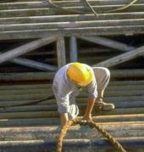 | ALCANCE  Se elabora el documento base del Programa de Salud Ocupacional de la empresa acorde con los factores de riesgo ligados a sus procesos e instalaciones, especificando las actividades a desarrollar en Medicina del Trabajo, Higiene y Seguridad Industrial, conforme a los requisitos establecidos en las normas legales vigentes.
PRODUCTO FINAL
Informe que contiene los siguientes aspectos:
1. Estructura Básica del PSO
1.1 Objetivos Generales
1.2 Estructura Oraganizacional
2. Politica de Salud Ocupacional
3. Diagnostico Integral de Condiciones de Trabajo
4. Planeación, Organización e Intervención: Definición, Objetivos y Actividades
4.1 Subprograma de Higiene Industrial
4.2 Subprograma de Seguridad Industrial
4.3 Subprograma de Medicina Preventiva Y del Trabajo
4.4 Plan Integrado de Capacitación y Entrenamiento
4.5 Acciones Conjuntas sobre Condiciones de Trabajo y de Salud
5. Ejecucion del PSO
5.1 Cronograma de Actividades
5.2 Presupuestos
6. Evaluacion del PSO
NORMAS TECNICAS/LEGISLACION APLICABLES
• Resolución 2013 de 1986 Ministerios de Trabajo y Seguridad Social y de Salud
• Resolución 1016 de 1989 Ministerios de Trabajo y Seguridad Social y de Salud
• Decreto Ley 1295 de 1994
• Guia Técnica Colombiana GTC 34
PERFIL DEL PROFESIONAL QUE DESARROLLA LA ASESORIA
Profesional especialista en Prevención de Riesgos profesionales o afines con mínimo u año de experiencia en diseño e implementación de programas de Salud Ocupacional.
VALOR DE REFERENCIA
Este se determinará con base en el tamaño de la empresa y actividad económica.
NUESTROS PRINCIPALES CLIENTES
Troqueles RC
Conware
Tempus
Citramar
Contratos y proyectos civiles
Escuela de Administración de Negocios
Coandes
Itansuca
Bateman Ingenieros
Fiduciaria Alianza

IDENTIFICACION Y VALORACION DE FACTORES DE RIESGO
ALCANCE
Con esta asesoría se busca evaluar los factores de riesgo presentes en cada una de las áreas de la empresa y priorizar dichos factores de riesgo de acuerdo a su peligrosidad y repercusión.
PRODUCTO FINAL
Informe que incluye los siguientes aspectos:
1. Objetivos
2. Metodologia
3. Panorama de Factores de Riesgo
4. Analisis de Resultados
4.1 Priorizacion por Grado de Repercusión
4.2 Priorizacion por Grado de Peligrosidad
4.3 Resultados por Grado de Repercusión
4.4 Resultados por Grado de Peligrosidad
4.5 Resultados por Grado de Riesgo
5. Recomendaciones
5.1 Recomendaciones Generales
5.2 Gestion Administrativa General
NORMAS TECNICAS/LEGISLACION APLICABLES
• Guía Técnica Colombiana GTC 45 Diagnóstico de Condiciones de Trabajo su Identificación y Valoración.
PERFIL DEL PROFESIONAL QUE DESARROLLA LA ASESORIA
Profesional especialista en Prevención de Riesgos Profesionales o afines con mínimo un año de experiencia en identificación y valoración de factores de riesgo.
VALOR DE REFERENCIA
Este se determinará con base en el tamaño de la empresa y actividad económica.
NUESTROS PRINCIPALES CLIENTES
Seguridad Gamma
Asocecol
Villa Hernández
Instalaciones digitales
Esso Colombiana
Audiser Ltda
Difusiora Larousse
Fiduciaria Alianza
Servicios Integrales

SEÑALIZACION Y DEMARCACION DE AREAS
ALCANCE
En esta asesoría se detectan las necesidades de señalización y demarcación de áreas de las instalaciones y se definen las señales a instalar de acuerdo a las normas nacionales e internacionales vigentes.
PRODUCTO FINAL
Informe que incluye los siguientes aspectos:
1. Objetivos
2. Resultados de la Inspección por Areas
2.1 Inventario General de la Señalización Existente
2.2 Tipos de Señalización Existente en la Empresa
2.3 Demarcacion Existente por Areas
3. Senalizacion y Demarcación de Area Recomendadas
3.1 Senalizacion Informativa
3.2 Senalizacion Preventiva
3.3 Senalizacion Prohibitiva
3.4 Senalizacion de Areas
NORMAS TECNICAS/LEGISLACION APLICABLES
• Norma Técnica Colombiana 3458. Señalización de tuberías.
• Norma Técnica Colombiana 1461 y 1462. Forma y colores de las señales de seguridad.
VALOR DE REFERENCIA
Este se determinará con base en el tamaño de la empresa y actividad económica.
PERFIL DEL PROFESIONAL QUE DESARROLLA LA ASESORIA
Profesional especialista en Prevención de Riesgos profesionales o afines con mínimo dos años de experiencia en implementación de Programas de Salud Ocupacional y señalización de áreas.
NUESTROS PRINCIPALES CLIENTES
Chevron Petroleum Company
Mundiven S.A.
Zambon de Colombia
Textiles KonKord
Protempore S.A.
Consorcio Robayo Ramírez
Barnes de Colombia
Vigitronic

EVALUACION DEL PROGRAMA DE SALUD OCUPACIONAL
ALCANCE
Realizar un diagnóstico de la situación de la empresa en materia de Seguridad Integral y Salud Ocupacional por medio de la medición y cuantificación del trabajo que se está adelantando en estos aspectos. También se Identifican necesidades, problemas especiales o desfases frente a la legislación para la formulación de recomendaciones generales de ajuste en los elementos que lo requieran, como guía para el desarrollo de un programa efectivo de Seguridad Integral y Salud Ocupacional.
PRODUCTO FINAL
Informe que incluye los siguientes aspectos:
1. Objetivos
2. Aspectos Generales de la Visita
3. Resumen de Resultados Obtenidos por Elemento Analizado
4. Representacion Gráfica de Elementos Analizados
5. Analisis de Resultados y Oportunidades de Mejoramiento
5.1 Liderazgo de la Administración y Entrenamiento
5.2 Reglas, Reglamentos, Análisis y Procedimientos
5.3 Investigacion y Análisis de Accidentes/Incidentes
5.4 Inspecciones Planeadas y Observaciones de Trabajo
5.5 Elementos de Protección Personal
5.6 Contratacion, Entrenamiento, Comunicaciones Y Promoción
5.7 Medicina Preventiva y del Trabajo
5.8 Higiene, Saneamiento Y Medio Ambiente
5.9 Preparacion para Emergencias
6. Verificacion de Condiciones en las Instalaciones
6.1 Valoracion de las Condiciones Especificas Analizadas
6.2 Recomendaciones Generales sobre Condiciones Encontradas
7. Conclusiones
GLOSARIO
NORMAS TECNICAS/LEGISLACION APLICABLES
• Resolución 1016 de 1989 Ministerios de Trabajo y Seguridad Social y de Salud.
• Guia Técnica Colombiana GTC 34
• Guía Técnica Colombiana GTC 45
VALOR DE REFERENCIA
Este se determinará con base en el tamaño de la empresa y actividad económica
PERFIL DEL PROFESIONAL QUE DESARROLLA LA ASESORIA
Profesional especialista en Prevención de Riesgos Profesionales o afines con mínimo dos años de experiencia en evaluación de programas de Salud Ocupacional.
NUESTROS PRINCIPALES CLIENTES
Empresa Colombiana de Petróleos
Contratistas de Productora de Papeles - Propal
"
"
(32 Empresas en total)

DIFERENCIACION DE CENTROS DE TRABAJO
ALCANCE
Realizar una verificación de las instalaciones de la empresa para determinar la necesidad de diferenciar las áreas de trabajo que la componen.
PRODUCTO FINAL
Informe que incluye los siguientes aspectos:
1. Generalidades de la Empresa
2. Metodologia de Trabajo
3. Diferenciacon de Actividades en cada Area de Trabajo
4. Independencia entre las Areas
5. Resultados
6. Conclusiones
NORMAS TECNICAS/LEGISLACION APLICABLES
• Decreto 2100 de 1995 Ministerio de Trabajo y Seguridad Social
• Decreto 1530 de 1996 Ministerio De Trabajo Y Seguridad Social
• Decreto Ley 1295 de 1994 Ministerio de Trabajo y Seguridad Social
VALOR DE REFERENCIA
Este se determinará con base en el tamaño de la empresa y actividad económica.
PERFIL DEL PROFESIONAL QUE DESARROLLA LA ASESORIA
Profesional especialista en Prevención de Riesgos Profesionales o afines con mínimo dos años de experiencia en implementación de programas de Salud Ocupacional.
NUESTROS PRINCIPALES CLIENTES
Glauser Hermanos
Quin Ap Ltda.
Protempore
Coservip
Pañolana
Turbomack
Rodar Carga
Makroplast
Modanova
Troqueles RC

RECLASIFICACION DE TARIFAS
ALCANCE
Verificar la Clasificación de Riesgo ante la ARP para determinar la necesidad del cambio de esta clasificación.
PRODUCTO FINAL
Informe que incluye los siguientes aspectos:
1. Generalidades de la empresa
2. Cumplimiento de la legislación básica para reclasificación
3. Información de los centros de trabajo
4. Concepto técnico
5. Resultados
NORMAS TECNICAS/LEGISLACION APLICABLES
• Decreto 2100 de 1995 Ministerio de Trabajo y Seguridad Social.
• Decreto 1530 de 1996 Ministerio De Trabajo Y Seguridad Social.
• Decreto Ley 1295 de 1994 Ministerio de Trabajo y Seguridad Social.
VALOR DE REFERENCIA
Este se determinará con base en el tamaño de la empresa y actividad económica.
PERFIL DEL PROFESIONAL QUE DESARROLLA LA ASESORIA
Profesional especialista en Prevención de Riesgos Profesionales o afines con mínimo dos años de experiencia en implementación de programas de Salud Ocupacional.
NUESTROS PRINCIPALES CLIENTES
Centro Comercial Unilago
Vivero coraflor
Urbanización Sidamanoy
Turbomack
Texura
Profin Ltda
Laboratorio Ventipharma
Tecniensayos
Productos químicos E.U
Gases del Norte del Valle

INVESTIGACION Y ANALISIS DE ACCIDENTES
ALCANCE
Identificar las causas inmediatas (actos y condiciones subestándar) y las causas básicas (factores personales y factores del trabajo) que originaron el accidente. Emitir recomendaciones generales a que haya lugar, buscando mecanismos de control que minimicen la recurrencia de éste tipo de eventos.
PRODUCTO FINAL
Informe que incluye los siguientes aspectos:
1. Objetivos
2. Aspectos Generales de la Empresa
3. Resultados Obtenidos
4. Analisis de Causalidad
5. Conclusiones
6. Recomendaciones
Glosario
NORMAS TECNICAS/LEGISLACION APLICABLES
• Resolución 1016 de 1989 Ministerios de Trabajo y Seguridad Social y de Salud.
• Decreto 1530 de 1996 Ministerio De Trabajo Y Seguridad Social.
• Decreto Ley 1295 de 1994 Ministerio de Trabajo y Seguridad Social.
VALOR DE REFERENCIA
Este se determinará con base en el tamaño de la empresa y actividad económica.
PERFIL DEL PROFESIONAL QUE DESARROLLA LA ASESORIA
Profesional especialista en Prevención de Riesgos Profesionales o afines con mínimo dos años de experiencia en implementación de programas de Salud Ocupacional.
NUESTROS PRINCIPALES CLIENTES
Instalaciones Digitales
Laboratorio Clínico Andrade
Seguridad Gamma
Transportes Jogar

ANALISIS Y PROCEDIMIENTOS DE TRABAJO
ALCANCE
Analizar sistemáticamente, desde la perspectiva de seguridad, calidad y eficiencia, la forma en que un trabajador realiza cada uno de los pasos en que se divide su trabajo y encontrar soluciones para corregir errores de operación que puedan causar pérdidas.
PRODUCTO FINAL
Informe que incluye los siguientes aspectos:
1. Objetivos
2. Aspectos Generales de la Empresa
3. Inventario de Ocupaciones
4. Identificacion de Tareas Criticas
5. Procedimeintos de Tareas Criticas
6. Recomendaciones
Glosario
NORMAS TECNICAS/LEGISLACION APLICABLES
• Guía técnica colombiana NTC 4116. Metodología para el análisis de tareas.
VALOR DE REFERENCIA
Este se determinará con base en el tamaño de la empresa y actividad económica
PERFIL DEL PROFESIONAL QUE DESARROLLA LA ASESORIA
Profesional especialista en Prevención de Riesgos Profesionales o afines con mínimo dos años de experiencia en análisis de puestos de trabajo.
NUESTROS PRINCIPALES CLIENTES
Esso Colombiana Limited
Industria de Exploración Minera

Indicaciones de seguridad con colores
Colores de Contraste
Colores de los Cilindros de Gases para Uso no Industrial
Colores para Riesgos de los Productos Químicos
Colores de contraste
Es importante resaltar que en las señales de advertencia, obligación, salvamento e indicativas, el color de contraste se emplea tanto para el símbolo como para el reborde exterior de la señal. en la siguiente tabla podemos ver algunos ejemplos de los colores de contraste.

Color | Fondo | Contraste del símbolo
 | Blanco | Negro
 | Negro | Negro
 | Blanco | Blanco
 | Blanco | Blanco
Para mejorar la efectividad de las señales de condiciones de poca luz, se asocia cada color de seguridad a una forma determinada de señal y cada forma a una clase de señal así:
Color | Circulo | Triangulo | Rectangulo o cuadrado
 | Prohibición |  | Lucha contra el fuego
 |  | Atención riesgo de peligro
Zona de seguridad
Salidas
Rutas de evacuación
 | Obligación |  | Información  Otras condiciones

Colores de los cilindros de gases para uso no industrial

COLOR |  |  |  | ELEMENTO
ROJO CEREZA |  |  |  | ACETILENO
VERDE OSCURO |  |  |  | OXIGENO
GRIS |  |  |  | BIOXIDO DE CARBONO
BLANCO |  | NEGRO |  | AIRE
AMARILLO |  |  |  | AMONIACO
GRIS |  | AZUL |  | ARGON
ROJO VIVO |  |  |  | HIDRÓGENO
NEGRO |  |  |  | NITRÓGENO
ROSA SALMON |  |  |  | CLORO
VIOLETA |  |  |  | ETILENO
MARRON |  |  |  | HELIO
 | AMARILLO  VIOLETA VIVO |  |  | OXIDO DE ETILENO
AZUL |  |  |  | OXIDO NITROSO
GRIS ALUMINIO |  |  |  | PROPANO

Riesgos para los productos químicos

El sistema de etiquetado de la NFPA presenta 4 tipos de riesgos para los productos químicos: Salud, Inflamabilidad, Reactividad y Específico. Estos son representados en un rombo con 4 cuadros que utiliza un código de números y colores.
Los tres primeros riesgos están divididos del cero(0) al cuatro (4).

a. Riesgos para la salud (cuadrante azul)
0 Riesgo mínimo | No hay riesgo para la salud.
1 Riesgo leve | Posible irritación o lesión menor reversible.
2 Riesgo moderado | Puede ocurrir lesión menor o temporal.
3 Riesgo alto | Probable lesión mayor a menor en donde se tome una acción rápida.
4 Riesgo extremo | Una exposición simple o repentina que puede causar daño o la muerte.

b. Riesgo de Inflamabilidad (cuadrante rojo)
0 Riesgo mínimo | Materiales estables en condiciones normales.
1 Riesgo leve | Materiales con un punto de inflamabilidad de 93.4 grados centígrados o superior.
2 Riesgo moderado | Materiales con punto de inflamabilidad superior a 37.8.
3 Riesgo alto | Punto de inflamabilidad de inferior a 22.8 ebullición mayor a 37.8 grados centígrados.
4 Riesgo extremo | Punto de inflamabilidad menor a 22.8 grados centígrados y punto de ebullición menor a 37.8 grados centígrados.

c. Reactividad (cuadrante amarillo)
0 Riesgo mínimo | Normalmente estables, no reaccionan con el agua
1 Riesgo leve | Normalmente estables, pero a elevadas presiones y temperaturas son inestables. Pueden reaccionar con el agua con escape de energía pero no violentamente.
2 Riesgo moderado | Normalmente inestables, experimenta con facilidad cambio químico violento. Pueden reaccionar con el agua.
3 Riesgo alto | Son capaces de detonar por sí mismos, pero requieren fuente iniciadora, algunos reaccionan violentamente con el agua.
4 Riesgo extremo | Fácilmente capaces de detonar o sufrir descomposición a temperatura y presiones normales.

d. Riesgo específico (cuadrante blanco)
Este riesgo se relaciona con algún peligro particular de las sustancias y se representa por las siguientes abreviaciones:
OXY | OXIDANTE
ACID | Acido
ALC | Alcali
CORR | Corrosivo
W | No usar agua
 | Radiación


Señalización, Se señalizaron las áreas de trabajo
con el material brindado por la ARP-SS, como son: ...
http://www.univalle.edu.co/~saludocu/hsi-99.htm

Clasificación y señalización de áreas | 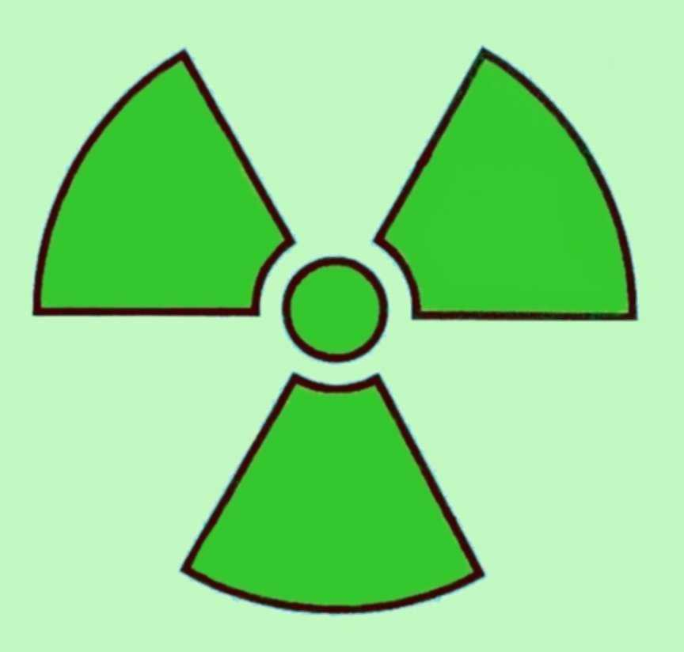  SERVICIO DE PROTECCIÓN RADIOLÓGICA
El símbolo que representa una zona donde se trabaja con material radiactivo es el el trébol radiactivo. El diseño del trebol es el siguiente:
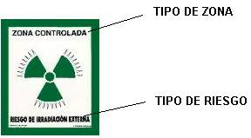
En función de las condiciones de trabajo de la zona podemos distinguir una serie de zonas:
TIPO DE ZONA | COLOR
Zona vigilada | Gris magenta
Zona controlada | Verde
Zona de permanencia limitada | Amarillo
Zona de permanencia reglamentada | Naranja
Zona de acceso prohibido | Rojo
La señalización de las zonas controladas y vigiladas se realizará según lo establecido en la Norma UNE-73-302, y teniendo en cuenta, entre otras, las siguientes consideraciones:
- El riesgo de exposición vendrá señalizado utilizando su símbolo internaciones, un "trebol" enmarcado por una orla rectangular del mísmo color del símbolo y de la misma anchura que el diámetro de la circunferencia interior de dicho símbolo.
- Si en cualquiera de las zonas existiese sólo riesgo de exposición externa, se utilizará el trebol general de la zona bordeado de puntas radiales; si existiera riesgo de contaminación siendo despreciable el riesgo de exposición externa, se utilizará el trebol general de la zona en campo punteado; si existieran conjuntamente ambos riesgos, se empleará el trebol general de la zona bordeado de puntas radiales y en campo punteado.
- Las señales correspondientes a su zona se situarán de forma bien visible en la entrada y en los lugares significativos de la misma.
- Para todo tipo de zonas se completarán las anteriores señalizaciones con una leyenda en la parte superior indicativa al tipo de zona, y en la parte inferior al tipo de riesgo.
- Cuando se deba señalizar con carácter temporal los límites de una zona se emplearán vallas, barras metálicas articuladas o soportes por los que se haga pasar cuerdas, cadenas, cintas, etc, que tendrán el color correspondiente a la zona que se trate.
- En los lugares de acceso entre zonas contiguas de diversas características, podrán señalizarse en el suelo los límites correspondientes mediante líneas claramente visibles con los colores correlativos a las zonas que se trate. Dicha señalización se podrá complementar con una iluminación del color apropiado de la zona que se trate.
- Dentro de las zonas controlada y vigilada las fuentes deberán estar señalizadas.

spr@ugr.es

